Trường Đại Học Kinh Tế - Đại Học Đà Nẵng

Khoa Thương Mại Điện Tử



**BÁO CÁO TÌNH TRẠNG ĐƠN HÀNG**

Tháng 3, năm 2022

**Trạm cứu trợ động vật Đà Nẵng**

**Team members:**

Trần Thị Diểm My

Lê Xuân Như Ý

Phan Thị Mỹ Hồng

Phạm Thị Mỹ Duyên

Lê Thị Diệu Huyền

Phạm Thị Thu Hiền

# **Tổng quát tình trạng đơn hàng trong tháng 3-4 năm 2022:**

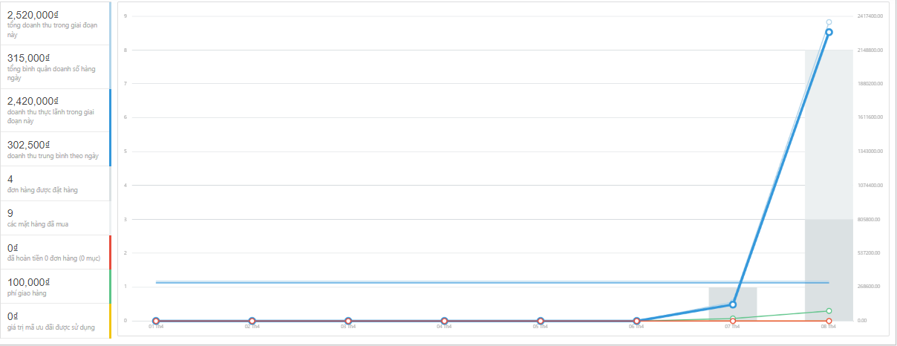

*Hình ảnh báo cáo từ website Trạm cứu trợ động vật Đà Nẵng*

* Trong tháng 3/2022 website không có đơn hàng được đặt. Vì thời gian này nhóm đang xây dựng và hoàn thiện website Trạm cứu trợ động vật Đà Nẵng.
* Trong tháng 4/2022 website đã chính thức đi vào hoạt động:
* Có 4 đơn hàng được đặt hàng và có 9 mặt hàng đã được đặt mua
* 0 đơn hàng hoàn tiền
* Phí ship cho 4 đơn là 100.000 đồng
* Doanh thu thực lãnh trong giai đoạn này là 2.420.000 đồng
* Doanh thu trung bình theo ngày là 302.500 đồng

Vậy tổng doanh thu đến nay là 2.520.000 đồng và Tổng bình quân doanh số hàng ngày là 315.000 đồng.

# **Chi tiết tình trạng đơn hàng:**

1, Đơn Hàng

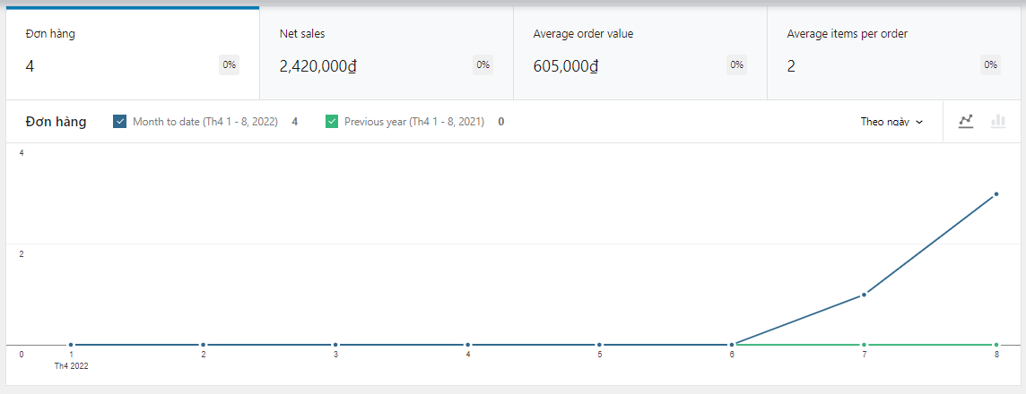

*Biểu đồ đơn hàng website Trạm cứu trợ động vật Đà Nẵng*

* 4 đơn hàng, doanh thu là 2.420.000 đồng
* Giá trị đặt hàng trung bình là 605.000 đồng
* Các mặt hàng trung bình cho mỗi đơn hàng đặt là 2

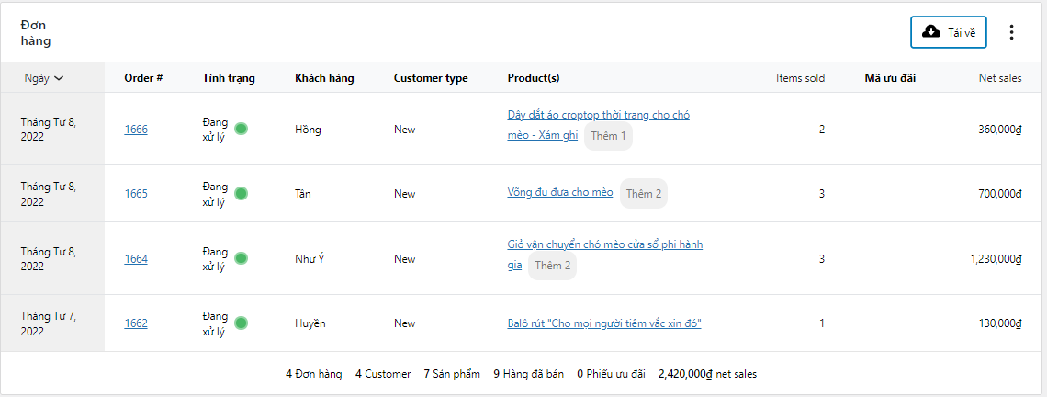

*Sơ đồ chi tiết đơn hàng*

Tất cả đơn hàng đều trong tình trạng đang xử lý

2, Sản phẩm

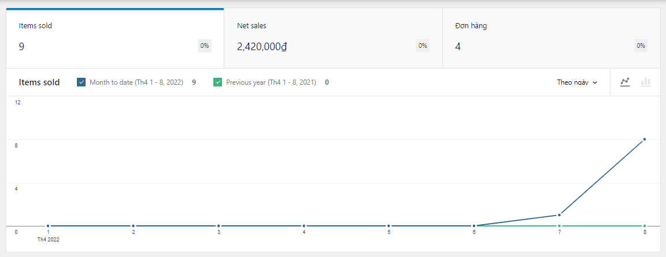

*Biểu đồ sản phẩm website Trạm cứu trợ động vật Đà Nẵng*

* 9 sản phẩm cho 4 đơn hàng
* Cụ thể các sản phẩm của 4 đơn hàng

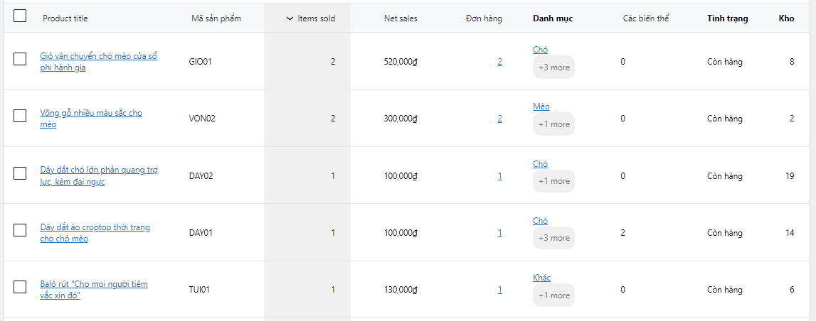

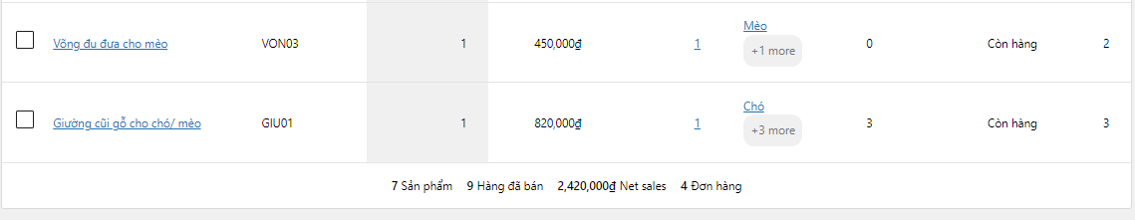

3. Top các danh mục hàng đầu

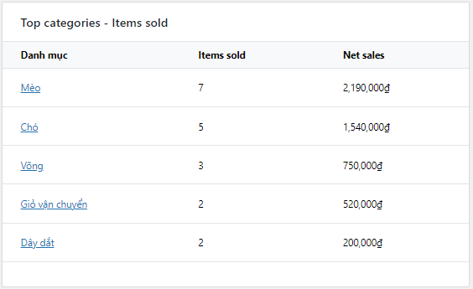

4. Top các sản phẩm hàng đầu-Các mặt hàng đã được bán

